

МИНИСТЕРСТВО НАУКИ И ВЫСШЕГО ОБРАЗОВАНИЯ РОССИЙСКОЙ ФЕДЕРАЦИИ
ФЕДЕРАЛЬНОЕ ГОСУДАРСТВЕННОЕ БЮДЖЕТНОЕ ОБРАЗОВАТЕЛЬНОЕ УЧРЕЖДЕНИЕ ВЫСШЕГО ОБРАЗОВАНИЯ.
«ДОНСКОЙ ГОСУДАРСТВЕННЫЙ ТЕХНИЧЕСКИЙ УНИВЕРСИТЕТ»
(ДГТУ)

Факультет «Институт перспективного машиностроения "Ростсельмаш"»
Кафедра «Институт перспективного машиностроения "Ростсельмаш"»

ОТЧЕТ
по практической работе №3 «Обучение и применение свёрточной нейронной сети»
КОМПЬЮТЕРНОЕ ЗРЕНИЕ

Выполнил: студент группы ИПМП21
Карагачев А.С.
Проверила: Чеботарев Д.Г.

Ростов-на-Дону
2026 г.

Задание: Разработать сверточную нейронную сеть (CNN) для классификации изображений кошек и собак с использованием аугментации данных для повышения точности и устойчивости модели к переобучению. Программа должна:
- Провести обучение нейросети на имеющимся датасете объектов.
- Сохранить результаты обучения в файле .h5.
- Разработать программу для визуализации полученных результатов.
В ходе данной работы была разработана программа для обучения полносвязной нейросети. Исходный код:
Импорт библиотек
import tensorflow as tf
from tensorflow.keras import layers, models
import os
import matplotlib
matplotlib.use('Agg')
os.environ["CUDA_VISIBLE_DEVICES"] = "-1"
import matplotlib.pyplot as plt
Конфигурация
IMG_SIZE = (128, 128) # размер изображений
BATCH_SIZE = 32
EPOCHS = 30 # увеличено для плавного графика
TRAIN_DIR = 'train' # путь к обучающей выборке
VAL_DIR = 'val' # путь к валидационной выборке
MODEL_FILE = 'model.h5' # куда сохраняем модель
Загрузка данных и нормализация данных
train_datagen = ImageDataGenerator(
rescale=1./255, # нормализация
rotation_range=20, # случайный поворот
width_shift_range=0.2, # сдвиг по ширине
height_shift_range=0.2, # сдвиг по высоте
zoom_range=0.2, # случайный зум
horizontal_flip=True # зеркальное отражение
)

val_datagen = ImageDataGenerator(rescale=1./255)

train_ds = train_datagen.flow_from_directory(
TRAIN_DIR,
target_size=IMG_SIZE,
batch_size=BATCH_SIZE,
class_mode='binary'
)

val_ds = val_datagen.flow_from_directory(
VAL_DIR,
target_size=IMG_SIZE,
batch_size=BATCH_SIZE,
class_mode='binary'
)

# -----------------------

Создание, подготовка, обучение и сохранение модели
model = models.Sequential([
layers.Flatten(input_shape=(128, 128, 3)), # "сплющиваем" картинку
layers.Dense(512, activation='relu'),
layers.Dense(256, activation='relu'),
layers.Dense(1, activation='sigmoid') # бинарная классификация
])

# Компиляция модели
model.compile(
optimizer='adam',
loss='binary_crossentropy',
metrics=['accuracy']
)

# =========================
# ОБУЧЕНИЕ
# =========================
history = model.fit(
train_ds,
validation_data=val_ds,
epochs=30
)

# =========================
# СОХРАНЕНИЕ МОДЕЛИ
# =========================
model.save("model.keras")

print("Модель сохранена в model.keras")

Визуализация общей работы системы
# =========================
# ВИЗУАЛИЗАЦИЯ ОБУЧЕНИЯ
# =========================
plt.figure(figsize=(12, 5))

# Точность
plt.subplot(1, 2, 1)
plt.plot(history.history['accuracy'], label='train')
plt.plot(history.history['val_accuracy'], label='val')
plt.title("Accuracy")
plt.legend()

# Ошибка
plt.subplot(1, 2, 2)
plt.plot(history.history['loss'], label='train')
plt.plot(history.history['val_loss'], label='val')
plt.title("Loss")
plt.legend()

plt.savefig("training_plot.png")
print("График сохранен в training_plot.png")

Реализация предсказания согласно тестовым данным датасета
import tensorflow as tf
from tensorflow.keras.preprocessing import image
import numpy as np
import os

MODEL_FILE = 'model.h5'
INF_DIR = 'inf' # папка с новыми изображениями для предсказания

# -----------------------
# Загружаем модель
# -----------------------
model = tf.keras.models.load_model(MODEL_FILE)

# -----------------------
# Функция предсказания
# -----------------------
def predict_image(img_path):
img = image.load_img(img_path, target_size=(128,128))
x = image.img_to_array(img)/255.0
x = np.expand_dims(x, axis=0)
pred = model.predict(x)[0][0]
label = 'LION' if pred>0.5 else 'ELEPHANT'
print(f"{img_path} → {label} ({pred:.2f})")

# -----------------------
# Прогон всех изображений из папки
# -----------------------
for fname in os.listdir(INF_DIR):
path = os.path.join(INF_DIR, fname)
if os.path.isfile(path):
predict_image(path)

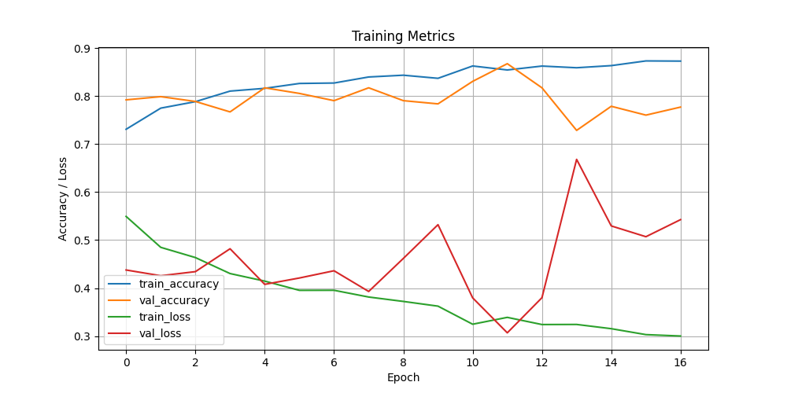
Заключение:
Таким образом, была разработана и обучена сверточная нейронная сеть (CNN) для бинарной классификации изображений слонов и львов.

